Remplis-moi !
Intervention : Fiche 75a

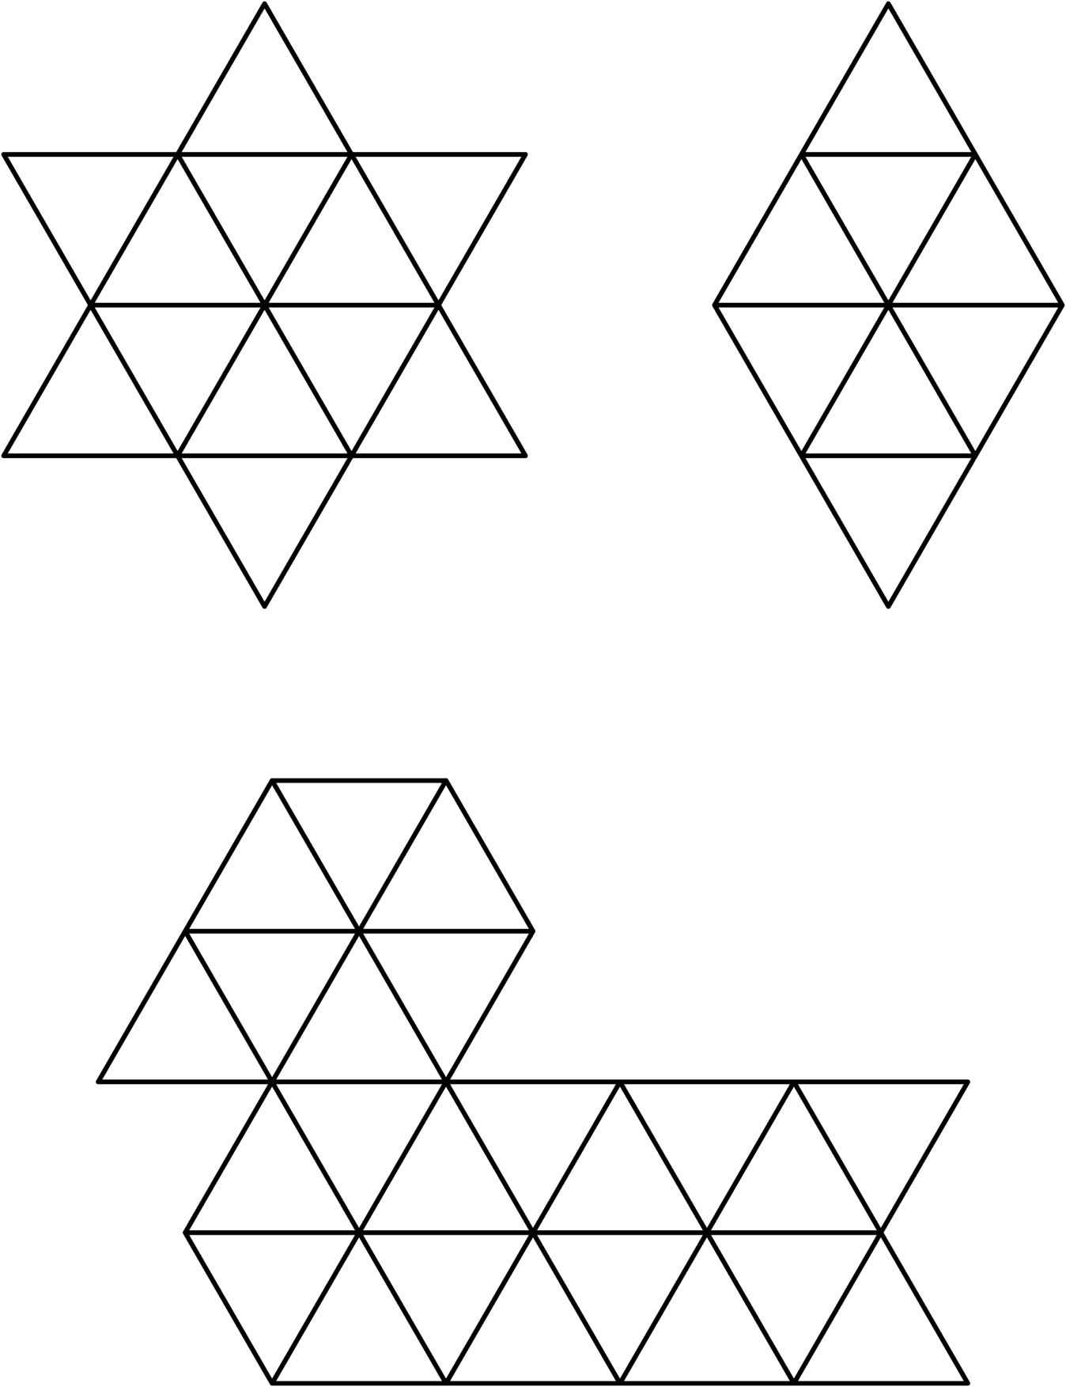

Remplis-moi !
(pour Accommodation)
Intervention : Fiche 75b

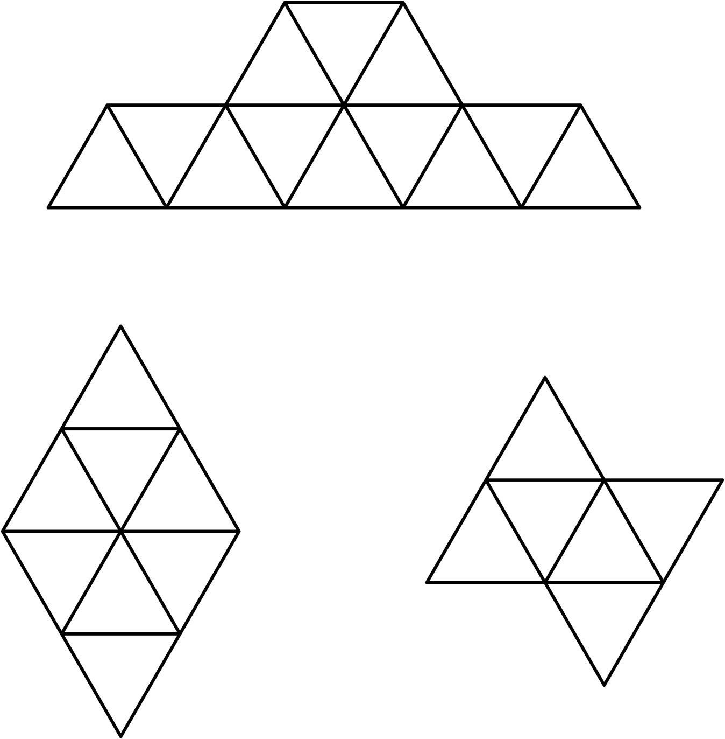

Remplis-moi !
(pour Enrichissement)
Intervention : Fiche 75c

